Eiropas Komisija

Paziņojums presei
Briselē, 2013. gada 8. jūlijā
Erasmus studentu skaits pārsniedz 3 miljonus
Šodien publicētie skaitļi atklāj, ka kopš apmaiņas programmas izveides 1987. gadā ES Erasmus stipendijas saņēmuši vairāk nekā 3 miljoni studentu. Statistika par 2011./2012. mācību gadu liecina arī, ka programma rekordlielam skaitam Erasmus studentu – vairāk nekā 250 000 – deva iespēju daļu sava augstākās izglītības kursa apgūt ārzemēs vai strādāt kādā ārzemju uzņēmumā, lai uzlabotu savas nodarbinātības iespējas. Atbalstu no Erasmus saņēma arī vairāk nekā 46 500 akadēmisko un administratīvo darbinieku, lai viņi varētu pasniegt vai piedalīties apmācībā ārzemēs, ar šīs pieredzes palīdzību uzlabojot pasniegšanas un mācīšanās kvalitāti visās 33 valstīs, kas piedalās programmā (ES dalībvalstis, Islande, Lihtenšteina, Norvēģija, Šveice un Turcija).
Eiropas izglītības, kultūras, daudzvalodības un jaunatnes lietu komisāre Andrula Vasiliu sacīja: "Jaunākie rekordlielie skaitļi rāda, ka esam pārsnieguši nosprausto mērķi –3 miljonu studentu dalību Erasmus programmā –, tas apstiprina šīs programmas ilgstošos panākumus un popularitāti. Laikā, kad valda ekonomiskas grūtības un jauniešu bezdarba rādītāji ir augsti, Erasmus programma ir svarīgāka nekā jebkad agrāk: Erasmus studentu iegūtās prasmes un starptautiskā pieredze uzlabo viņu nodarbināmību un mobilitātes izredzes darba tirgū. Programmai bijusi arī ievērojama nozīme augstākās izglītības kvalitātes uzlabošanā Eiropā, paverot mūsu universitātēm un augstskolām starptautiskas sadarbības iespējas. Lūkojoties nākotnē, esmu gandarīta, ka mūsu jaunā programma Erasmus+ ļaus 4 miljoniem jauniešu mācīties, iesaistīties apmācībā, pasniegt vai veikt brīvprātīgo darbu ārzemēs turpmāko septiņu gadu laikā."
No programmā Erasmus iesaistītajām valstīm 2011./2012. gadā studentu trīs iecienītākie galamērķi bija Spānija, Francija un Vācija. Vislielākais skaits studentu devās uz ārzemēm no Spānijas, tai sekoja Vācija un Francija (skat. MEMO/13/647).
Gandrīz 205 000 studentu jeb aptuveni 80 % no kopējā Erasmus dalībnieku skaita 2011./2012. gadā izvēlējās vidēji sešus mēnešus pavadīt ārzemēs – universitātē vai citā augstākās izglītības iestādē – kā daļu no savas augstākās izglītības programmas. Salīdzinājumā ar iepriekšējo gadu to studentu skaits, kuri izvēlējās šādu studiju iespēju, ir palielinājies par 7,5 %. Arvien populārāka kļūst iespēja strādāt uzņēmumos – tā palielinājās par 18 % salīdzinājumā ar iepriekšējo gadu. 2011./2012. gadā šādu iespēju izvēlējās piektā daļa no visiem Erasmus studentiem jeb kopumā gandrīz 50 000 studentu.
Lielākajā daļā Erasmus dalībvalstu pieprasījums joprojām pārsniedza stipendiju pieejamību. Vidējā ikmēneša Erasmus stipendija bija 252 eiro; tā paredzēta tam, lai segtu daļu no papildu izmaksām, kas rodas, dzīvojot citā valstī un ceļojot. Stipendija, kas pēdējos trīs gadus bijusi nemainīga, dažās valstīs tiek papildināta no valsts, reģionu vai institucionāliem fondiem.
Paredzēts, ka ES jaunā programma izglītības, apmācības, jaunatnes un sporta jomā Erasmus+ sāksies 2014. gada janvārī. Tā balstīsies uz Erasmus pieredzi un piedāvās 4 miljoniem cilvēku iespējas mācīties, iesaistīties apmācībā, pasniegt vai veikt brīvprātīgo darbu ārzemēs līdz 2020. gadam. Sagaidāms, ka laikposmā no 2014. līdz 2020. gadam programmas budžets būs aptuveni 14,5 miljardi eiro, proti, par 40 % lielāks nekā pašreizējo izglītības un apmācības mobilitātes programmu budžets Programma Erasmus+ aizstāj pašreizējo mūžizglītības programmu (Erasmus, Leonardo da Vinci, Comenius, Grundtvig), kā arī programmu "Jaunatne darbībā", Erasmus Mundus, Tempus, Alfa, Edulink un divpusējās sadarbības programmu ar industrializētajām valstīm.
Vispārīga informācija
Komisija savā stratēģijā par augstākās izglītības modernizāciju (IP/11/1043) uzsvēra vajadzību studentiem sniegt vairāk iespēju iegūt prasmes, studējot vai piedaloties apmācībā ārzemēs. ES studentu vispārējās mobilitātes mērķis ir mobilitāte vismaz 20 % apmērā līdz šīs desmitgades beigām. Patlaban aptuveni 10 % ES jauniešu mācās vai ir iesaistīti apmācībā ārzemēs, izmantojot programmas Erasmus vai citus valsts un privātā sektora līdzekļus. Aptuveni 4,5 % studējošo saņem Erasmus stipendiju.
Erasmus studentu sadarbības tīkls ir atlasījis studentus no katras iesaistītās valsts, kuri Erasmus programmā devās uz ārzemēm 2012./2013. gadā, lai viņi pārstāvētu sasniegto 3 miljonu mērķi. Viņi visi saka, ka viņu Erasmus pieredze bija daudz nozīmīgāka, nekā viņi būtu varējuši iztēloties, bagātinot gan privāto, gan profesionālo dzīvi. Līdzīgu viedokli pauduši daudzi bijušie Erasmus studenti, tostarp daži šodien Eiropā pazīstami cilvēki (skat. 5. pielikumu).
Erasmus nav tikai finansēšanas shēma studentu un darbinieku apmaiņai: tā atbalsta arī kopīgus projektus, vasaras skolas un sadarbības tīklus ar mērķi uzlabot izglītības piedāvāšanas veidus, lai tie atbilstu darba tirgus prasībām un arī sabiedrības vajadzībām kopumā.
Sīkāka informācija
MEMO/13/647. "Erasmus skaitļos 2011./2012. gadā".
Eiropas Komisija: Erasmus programma
Erasmus statistika
Brošūra Supporting reform: The role of Erasmus in higher education
Andrulas Vasiliu tīmekļa vietne
Sekojiet Andrulai Vasiliu Tviterī: @VassiliouEU
1. pielikums: Erasmus programma 2011./2012. gadā – uz ārzemēm nosūtīto studentu skaits katrā valstī
2. pielikums: Erasmus programma 2011./2012. gadā - Erasmus studentu mobilitāte: mītnes un galamērķa valstis
3. pielikums: Erasmus programma 2011./2012. gadā – 100 populārākās augstākās izglītības iestādes, kas uzņem Erasmus studentus
4. pielikums: Plaši pazīstami bijušie Erasmus studenti – iedvesmojošas karjeras
5. pielikums: Sasniegto 3 miljonu mērķi pārstāvošie Erasmus studenti 33 katrā valstī

Kontaktpersonas
Dennis Abbott (+32 2 295 92 58); Tviterī: @DennisAbbott
Dina Avraam (+32 2 295 96 67)

1. pielikums
Erasmus programma 2011./2012. gadā
Uz ārzemēm nosūtīto studentu skaits katrā valstī (studijas un darbs uzņēmumos)

Valsts | 2010/11 | 2011/12 | Pieaugums no gada gadā
HR | 545 | 882 | 61,8 %
DK | 2768 | 3315 | 19,8 %
SI | 1480 | 1735 | 17,2 %
TR | 10095 | 11826 | 17,1 %
SE | 3160 | 3573 | 13,1 %
LV | 1959 | 2194 | 12,0 %
NO | 1529 | 1690 | 10,5 %
DE | 30274 | 33363 | 10,2 %
IE | 2511 | 2754 | 9,7 %
ES | 36183 | 39545 | 9,3 %
SK | 2458 | 2685 | 9,2 %
CZ | 6433 | 7004 | 8,9 %
PT | 5964 | 6484 | 8,7 %
NL | 8590 | 9310 | 8,4 %
PL | 14234 | 15315 | 7,6 %
AT | 5216 | 5590 | 7,2 %
UK | 12833 | 13662 | 6,5 %
EE | 1028 | 1092 | 6,2 %
IT | 22031 | 23377 | 6,1 %
FR | 31747 | 33269 | 4,8 %
HU | 4164 | 4361 | 4,7 %
GR | 3437 | 3591 | 4,5 %
BE | 6824 | 7091 | 3,9 %
LT | 3417 | 3548 | 3,8 %
FI | 5081 | 5272 | 3,8 %
LU | 441 | 450 | 2,0 %
BG | 1837 | 1852 | 0,8 %
MT | 0 | 149 | informācijas nav
LI | 38 | 38 | 0,0 %
CH | 0 | 2714 | informācijas nav
RO | 4604 | 4578 | -0,6 %
IS | 263 | 261 | -0,8 %
CY | 264 | 257 | -2,7 %

Avots: Eiropas Komisija
2. pielikums
Erasmus programma 2011./2012. gadā
Erasmus studentu mobilitāte: mītnes un galamērķa valstis
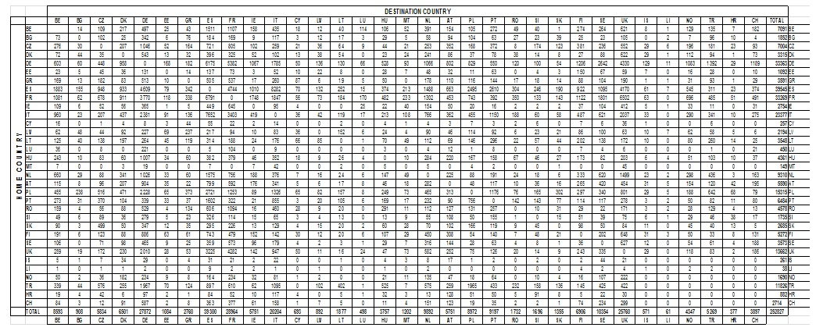

Tabulā redzams kopējais Erasmus student skaits, kas 2011./2012. mācību gadā nosūtīti uz ārzemēm no mītnes valsts (vertikālā ass) uz galamērķa valsti (horizontālā ass).
Piemēram, Beļģija nosūtīja 7091 studentu uz citām programmā iesaistītajām valstīm un uzņēma 8593 studentus, no tiem 1107 studenti tika nosūtīti uz Franciju, bet 243 – atbrauca no Ungārijas.
Avots: Eiropas Komisija
3.pielikums
Erasmus programma 2011./2012. gadā
100 populārākās augstākās izglītības iestādes, kas uzņem Erasmus studentus

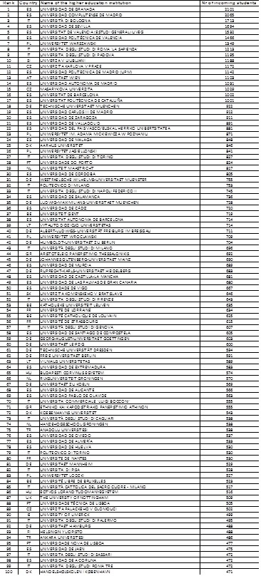
Avots: Eiropas Komisija

